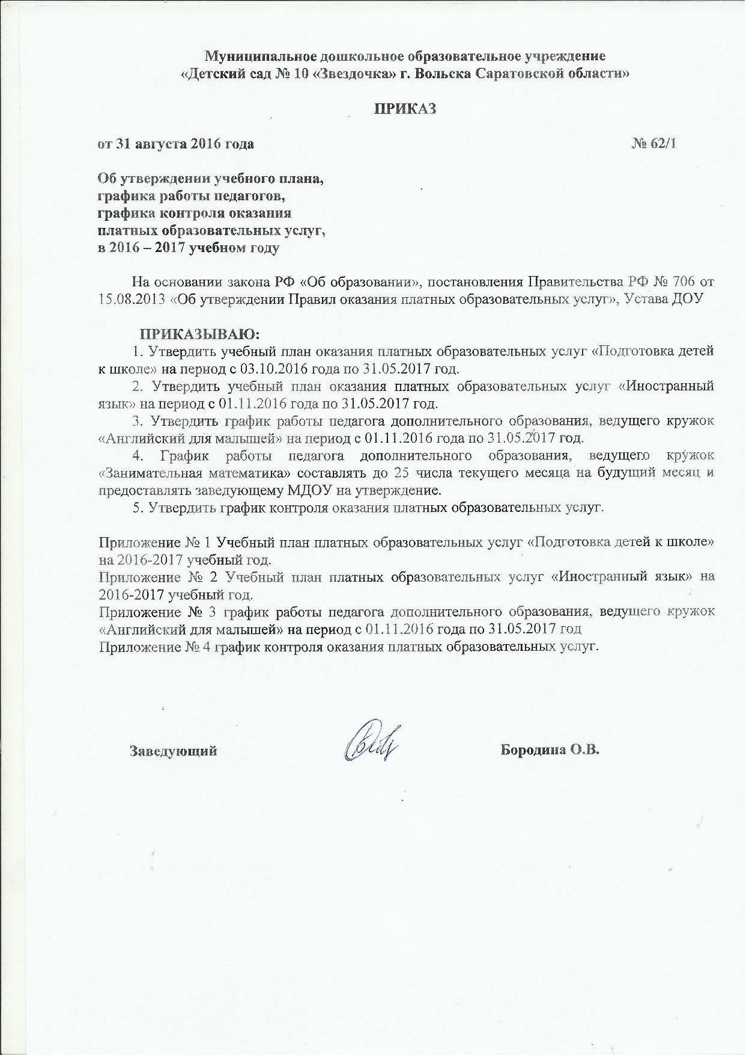

Приложение № 1
К приказу №62/1 от 31.08.2016г.

Учебный план оказания платных образовательных услуг
В СТАРШЕЙ ГРУППЕ
на 2016 / 2017 учебный год (03.10.2016 по 31.05.2017)

Название образовательных услуг | Форма предоставления (оказания) услуг, индивидуальная, подгрупповая) | Учебная группа |  | Возраст детей | Наименование программы | Итого часов в неделю | Итого часов в месяц | Итого часов в год
Название образовательных услуг |  | Количество групп | Наполняемость
«Маленький гений» | групповая | 1 | 10 | 5-6 лет |  | 60 мин. | 4 час. | 32 час.

Учебный план оказания платных образовательных услуг
В ПОДГОТОВИТЕЛЬНОЙ К ШКОЛЕ ГРУППЕ
на 2016 / 2017 учебный год (03.10.2016 по 31.05.2017)

Название образовательных услуг | Форма предоставления (оказания) услуг, индивидуальная, подгрупповая) | Учебная группа |  | Возраст детей | Наименование программы | Итого часов в неделю | Итого часов в месяц | Итого часов в год
Название образовательных услуг |  | Количество групп | Наполняемость
«Занимательная логика» | групповая | 1 | 7 чел | 6-7 лет |  | 60 мин. | 4 час. | 32 час.

Пояснительная записка к учебному плану платной образовательной программы
«Занимательная математика» на 2016 / 2017 учебный год (03.10.2016 по 31.05.2017)

Учебный план платной образовательной услуги «Занимательная матеатика» муниципального дошкольного образовательного учреждения «Детский сад № 10 «Звездочка» г.Вольска Саратовской области» (далее по тексту – Учреждение) разработан с учетом требований следующих нормативных документов:
- Федеральным законом № 273-ФЗ от 29.12.2012 «Об образовании в Российской Федерации»
- постановлением Правительства РФ № 706 от 15.08.2013 «Об утверждении Правил оказания платных образовательных услуг»
- приказом Министерства образования и науки Российской Федерации (Минобрнауки России) N 1155 от 17 октября 2013 г. г. Москва "Об утверждении федерального государственного образовательного стандарта дошкольного образования"
- постановлением Главного государственного санитарного врача РФ "Об утверждении СанПин 2.4.1.3049-13 №26 ОБ от 15 мая 2013 года "Санитарно-эпидемиологические требования к устройству, содержанию и организации режима работы дошкольных образовательных организаций".
Содержание образовательного процесса по предоставлению платных образовательных услуг определяется программой «Занимательна математика», разработанной и утверждённой в ДОУ самостоятельно.
Дополнительное образование в ДОУ организовано по образовательной области «Познавательное развитие»
На основании вышеуказанных нормативных документов Учреждение оказывает платные образовательные услуги детям в возрасте 5-7 лет, а именно подготовка детей к школе:
- кружок «Маленький гений» для детей в возрасте от 5 до 6 лет;
- кружок «Занимательная логика» для детей в возрасте от 6 до 7 лет.
Платные образовательные услуги в Учреждении организованы в рамках подготовки детей к обучению в школе.
Учебный план составлен с учётом интересов воспитанников, запросов родителей (законных представителей) воспитанников, возможностей педагогического коллектива и материально-технической базы учреждения.
Основная цель учебного плана – регламентировать учебно – познавательную деятельность на занятиях, определить ее направленность, установить виды и формы организации, количество занятий в неделю.
Цель данной программы – развитие у детей старшего дошкольного возраста стремления к познанию и практическому использованию математического материала в повседневной жизни.
По итогам работы дополнительного образования ежеквартально проводятся совместные занятия с участием родителей и детей, викторины, КВН, презентация детских работ для родителей.
Правила оказания платных образовательных услуг, утвержденные постановлением Правительства РФ № 706 от 15.08.2013, гласят, что платные образовательные услуги не могут быть оказаны образовательными учреждениями взамен или в рамках основной образовательной деятельности. В связи с этим платные образовательные услуги оказываются после 18 час. 00 мин.
В качестве форм организации образовательного процесса применяются:
- групповые занятия
- открытые занятия для родителей (итоговые).
Программа рассчитана на 1 год обучения. Срок реализации программы с сентября по май. Платные образовательные услуги проводятся два раза в неделю по каждому направлению. Каникулы согласно годового учебного плана-графика ДОУ.
Диагностика оценки результатов освоения программы поводится 2 раза в год – в сентябре (вводная) и в мае (итоговая).

Приложение № 2
К приказу №62/1 от 31.08.2016г.
Учебный план оказания платных образовательных услуг
В СРЕДНЕЙ ГРУППЕ
на 2016 / 2017 учебный год (01.11.2016 по 31.05.2017)
Название образовательных услуг | Форма предоставления (оказания) услуг, индивидуальная, подгрупповая) | Учебная группа |  | Возраст детей | Наименование программы | Итого часов в неделю | Итого часов в месяц | Итого часов в год
Название образовательных услуг |  | Количество групп | Наполняемость
«Английский для малышей» | 1 подгруппа | 1 | 5 | 4-5 лет |  | 40 мин. | 2 час. 40 мин. | 18 час.  40 мин.
Учебный план оказания платных образовательных услуг
В СТАРШЕЙ ГРУППЕ
на 2016 / 2017 учебный год (01.11.2016 по 31.05.2017)
Название образовательных услуг | Форма предоставления (оказания) услуг, индивидуальная, подгрупповая) | Учебная группа |  | Возраст детей | Наименование программы | Итого часов в неделю | Итого часов в месяц | Итого часов в год
Название образовательных услуг |  | Количество групп | Наполняемость
«Английский для малышей» | 1 подгруппа | 1 | 5 | 5-6 лет |  | 60 мин. | 4 час. | 32 час.

Учебный план оказания платных образовательных услуг
В ПОДГОТОВИТЕЛЬНОЙ К ШКОЛЕ ГРУППЕ
на 2016 / 2017 учебный год (01.11.2016 по 31.05.2017)
Название образовательных услуг | Форма предоставления (оказания) услуг, индивидуальная, подгрупповая) | Учебная группа |  | Возраст детей | Наименование программы | Итого часов в неделю | Итого часов в месяц | Итого часов в год
Название образовательных услуг |  | Количество групп | Наполняемость
«Английский для малышей» | групповая | 1 | 4 чел | 6-7 лет |  | 60 мин. | 4 час. | 32 час.

Пояснительная записка к учебному плану платной образовательной программы
«Английский для малышей» на 2016 / 2017 учебный год (01.11.2016 по 31.05.2017)

Учебный план платной образовательной услуги «Английский для малышей» муниципального дошкольного образовательного учреждения «Детский сад № 10 «Звездочка» г.Вольска Саратовской области» (далее по тексту – Учреждение) разработан с учетом требований следующих нормативных документов:
- Федеральным законом № 273-ФЗ от 29.12.2012 «Об образовании в Российской Федерации»
- постановлением Правительства РФ № 706 от 15.08.2013 «Об утверждении Правил оказания платных образовательных услуг»
- приказом Министерства образования и науки Российской Федерации (Минобрнауки России) N 1155 от 17 октября 2013 г. г. Москва "Об утверждении федерального государственного образовательного стандарта дошкольного образования"
- постановлением Главного государственного санитарного врача РФ "Об утверждении СанПин 2.4.1.3049-13 №26 ОБ от 15 мая 2013 года "Санитарно-эпидемиологические требования к устройству, содержанию и организации режима работы дошкольных образовательных организаций".
Содержание образовательного процесса по предоставлению платных образовательных услуг определяется программой «Английский для малышей» разработанной и утверждённой педагогом дополнительного образования самостоятельно.
На основании вышеуказанных нормативных документов Учреждение оказывает платные образовательные услуги детям в возрасте 4-7 лет.
Учебный план составлен с учётом интересов воспитанников, запросов родителей (законных представителей) воспитанников, возможностей педагогического коллектива и материально-технической базы учреждения.
Основная цель учебного плана – регламентировать учебно – познавательную деятельность на занятиях, определить ее направленность, установить виды и формы организации, количество занятий в неделю.
Цель и задачи данной программы
1. Развитие речевых и познавательных способностей ребёнка, опираясь на речевой опыт в родном языке.
2. Развитие речемыслительных способностей ребёнка.
3. Формирование личности через приобщение к культуре и быту другого народа, через воспитание дружелюбного отношения ко всем людям, независимо от языка, на котором они говорят.
4. Развитие творческой личности.
Правила оказания платных образовательных услуг, утвержденные постановлением Правительства РФ № 706 от 15.08.2013, гласят, что платные образовательные услуги не могут быть оказаны образовательными учреждениями взамен или в рамках основной образовательной деятельности. В связи с этим платные образовательные услуги оказываются после 18 час. 00 мин.
В качестве форм организации образовательного процесса применяются:
- Речевые и фонетические разминки.
- Стихотворные примеры, рифмовки.
- Игры, ролевые игры, инсценировки.
- Рисование, конструирование, лепка (развитие мелкой моторики).
Программа рассчитана на 1 год обучения. Срок реализации программы с ноября по май. Платные образовательные услуги проводятся два раза в неделю. Каникулы согласно годового учебного плана-графика ДОУ.
Диагностика оценки результатов освоения программы поводится 2 раза в год – в январе (вводная) и в мае (итоговая).

Приложение № 3
К приказу №62/1 от 31.08.2016г.

ГРАФИК
работы педагога дополнительного образования Поздеевой Ю.Г.
на 2016-2017 уч.г.

День недели | Группа | Наименование платной образовательной услуги | Время проведения | Место проведения | ФИО педагога дополнительного образования
Вторник | Средняя | Английский для малышей | 18.00 | Изостудия | Поздеева Ю.Г.
Вторник | Старшая | Английский для малышей | 18.30 | Изостудия | Поздеева Ю.Г.
Среда | Старшая | Английский для малышей | 18.00 | Изостудия | Поздеева Ю.Г.
Среда | Подготовительная | Английский для малышей | 18.30 | Изостудия | Поздеева Ю.Г.
пятница | Средняя | Английский для малышей | 18.00 | Изостудия | Поздеева Ю.Г.
пятница | Подготовительная | Английский для малышей | 18.30 | Изостудия | Поздеева Ю.Г.

Приложение № 4
К приказу №62/1 от 31.08.2016г.

График контроля платных образовательных услуг
МДОУ «Детский сад №10«Звездочка» г.Вольска Саратовской области
на 2016 / 2017 учебный год (03.10.2016 по 31.05.2017)

Сроки | Содержание | Ответственные лица  за контроль
Октябрь | Планирование образовательной деятельности на октябрь | зам.зав
Октябрь | Табели учета посещаемости детей платных образовательных услуг | зам.зав
Октябрь | Соблюдение инструкции по охране жизни и здоровья детей, правил техники безопасности и охраны труда | зам.зав
Октябрь | Наблюдение занятий с целью проверки соответствия заявленным целям и перспективному планированию | зам.зав
Ноябрь | Планирование образовательной деятельности на ноябрь | зам.зав
Ноябрь | Табели учета посещаемости детей платных образовательных услуг | зам.зав
Ноябрь | Соблюдение инструкции по охране жизни и здоровья детей, правил техники безопасности и охраны труда | зам.зав
Ноябрь | Наблюдение занятий с целью проверки соответствия заявленным целям и перспективному планированию | зам.зав
Декабрь | Планирование образовательной деятельности на декабрь | зам.зав
Декабрь | Табели учета посещаемости детей платных образовательных услуг | зам.зав
Декабрь | Соблюдение инструкции по охране жизни и здоровья детей, правил техники безопасности и охраны труда | зам.зав
Декабрь | Наблюдение занятий с целью проверки соответствия заявленным целям и перспективному планированию | зам.зав
Январь | Планирование образовательной деятельности на январь | зам.зав
Январь | Табели учета посещаемости детей платных образовательных услуг | зам.зав
Январь | Соблюдение инструкции по охране жизни и здоровья детей, правил техники безопасности и охраны труда | зам.зав
Январь | Наблюдение занятий с целью проверки соответствия заявленным целям и перспективному планированию (Иностранный язык) | зам.зав
Январь | Анализ открытого занятия для родителей (Занимательная математика) | зам.зав
Февраль | Планирование образовательной деятельности на февраль | зам.зав
Февраль | Табели учета посещаемости детей платных образовательных услуг | зам.зав
Февраль | Подготовка педагога дополнительного образования к занятиям | зам.зав
Февраль | Соблюдение двигательной активности, распределение нагрузки на занятии | зам.зав
Март | Планирование образовательной деятельности на март | зам.зав
Март | Табели учета посещаемости детей платных образовательных услуг | зам.зав
Март | Соответствие работы педагога дополнительного образования планированию, утвержденной программе, учебному плану | зам.зав
Март | Взаимодействие педагога ДО с детьми во время занятий | зам.зав
Март | Выполнение требований СанПиНа | зам.зав
Март | Взаимодействие педагога ДО с детьми во время занятий | зам.зав
Апрель | Планирование образовательной деятельности на апрель | зам.зав
Апрель | Табели учета посещаемости детей платных образовательных услуг | зам.зав
Апрель | Проведение беседы с родителями | зам.зав
Апрель | Соблюдение расписания занятий | зам.зав
Май | Планирование образовательной деятельности на май | зам.зав
Май | Табели учета посещаемости детей платных образовательных услуг | зам.зав
Май | Анализ открытого занятия для родителей | зам.зав
Май | Взаимодействие педагога ДО с детьми во время занятий | зам.зав
Май | Выполнение требований СанПиНа | зам.зав

